LE CHRONOMASTER SPORT DE ZENITH
REMPORTE LE PRIX DU CHRONOGRAPHE AU GPHG 2021

Genève, jeudi 4 novembre 2021 : Lors du Grand Prix d'Horlogerie de Genève, cérémonie annuelle de remise de prix la plus prestigieuse du monde horloger, le modèle Chronomaster Sport de Zenith a été distingué par le jury comme lauréat de la catégorie "Chronographe". Il représente le dernier chapitre du riche patrimoine établi par Zenith dans le domaine de chronographes exceptionnels.

La ligne Chronomaster est l'une des collections de chronographes les plus emblématiques du 21e siècle, ancrée dans la tradition Zenith consistant à produire des chronographes automatiques exceptionnels incarne des références du genre. Repoussant les limites de la précision à haute fréquence, le Chronomaster Sport est l’aboutissement de l'héritage inégalé de Zenith en matière de chronographes automatiques. Réalisé dans un boîtier en acier élégant et robuste de 41 mm de large avec des poussoirs en forme de pompe, la lunette en céramique noire polie distingue le nouveau Chronomaster Sport de ses prédécesseurs. Graduée sur 10 secondes, la lunette offre un contraste permettant une lisibilité exceptionnelle sur le pourtour du cadran.

Fruit de plus de 50 ans de travail et de perfectionnement du El Primero, la ligne Chronomaster Sport est équipée de la toute dernière version du légendaire calibre, le El Primero 3600. Avec sa haute fréquence de 5 Hz (36'000 alt/h), le mouvement est capable d'offrir avec précision une fonction 1/10e de seconde très lisible, affichée directement sur la lunette ainsi que sur le cadran. Son autonomie a également été rendue plus efficace, avec une réserve de marche étendue à 60 heures. Visible à travers le fond saphir, la nouvelle architecture saute aux yeux, révélant une roue à colonnes bleue et un rotor ouvert marqué de l'étoile à cinq branches Zenith.

Julien Tornare, CEO de Zenith, a déclaré lors de la cérémonie du GPHG : " Aujourd'hui, les équipes de la Manufacture Zenith et moi-même nous sentons à la fois humbles et fiers devant cette récompense. Le modèle El Primero, qui a maintenant plus de 50 ans, a été une révolution pour Zenith et pour toute l'horlogerie lorsqu'il a été lancé comme le premier chronographe automatique à haute fréquence au monde en 1969. Un demi-siècle plus tard, il nous inspire toujours pour continuer à innover et à repousser les limites. Le modèle Chronomaster Sport représente le meilleur de notre passé ainsi que le prochain chapitre de l'héritage d'El Primero, avec un nouveau niveau de performance dans un design dynamique et sportif. Je voudrais adresser mes plus sincères remerciements au jury et aux membres de l'académie, ainsi qu'à tous ceux qui soutiennent Zenith avec passion. ”

ZENITH: TIME TO REACH YOUR STAR.

Zenith existe pour inspirer les individus à poursuivre leurs rêves et à les réaliser contre vents et marées. Depuis sa création en 1865, Zenith est devenue la première manufacture horlogère au sens moderne du terme, et ses montres ont accompagné des figures extraordinaires qui rêvaient grand et s'efforçaient de réaliser l'impossible – du vol historique de Louis Blériot au-dessus de la Manche jusqu’au saut en chute libre stratosphérique de Felix Baumgartner, qui a établi un record. Zenith met également en lumière les femmes visionnaires et pionnières - d'hier et d'aujourd'hui - en célébrant leurs réalisations et en créant la plateforme DREAMHERS où les femmes partagent leurs expériences et inspirent les autres à réaliser leurs rêves.

Zenith utilise exclusivement des mouvements développés et fabriqués en interne dans toutes ses montres. Depuis la création de l'El Primero en 1969, premier calibre chronographe automatique au monde, Zenith a poursuivi la maîtrise de la complication avec encore plus de précision, capable de mesures au 1/10e de seconde dans les lignes Chronomaster les plus récentes, et au 1/100e de seconde dans la collection DEFY. Depuis 1865, Zenith façonne l'avenir de l'horlogerie suisse en accompagnant ceux qui osent se lancer des défis et briser les barrières. Time to reach your star.

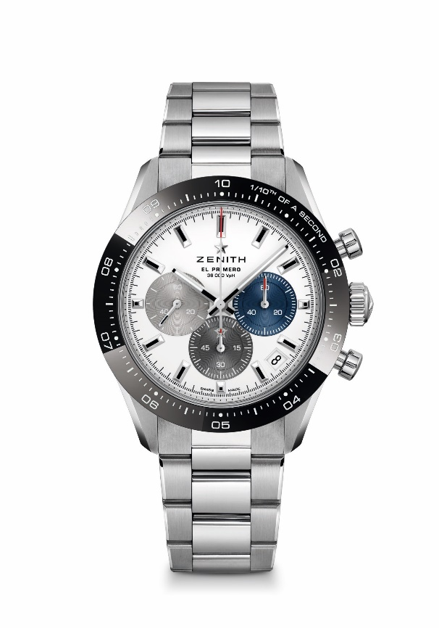
CHRONOMASTER SPORT

Référence : 03.3100.3600/69.M3100

Mouvement : El Primero 3600, automatique

Fréquence : 36 000 a/h (5 Hz)

Réserve de marche : min. 60 heures

Fonctions : Heures et minutes au centre. Petite seconde à 9 heures. Chronographe : aiguille de chronographe centrale au 10e de seconde, compteur 60 secondes à 3 heures, compteur 60 minutes à 6 heures. Échelle de lecture du 10e de seconde totalisant 10 secondes. Indication de la date à 4 h 30

Prix : 9900 CHF (Bracelet métal) & 9400 CHF (Bracelet Cordura)

Dimensions : 41 mm de diamètre

Matériaux : Boîte en acier inoxydable, lunette en céramique noire, polie et gravée, fond en verre saphir

Étanchéité : 10 ATM

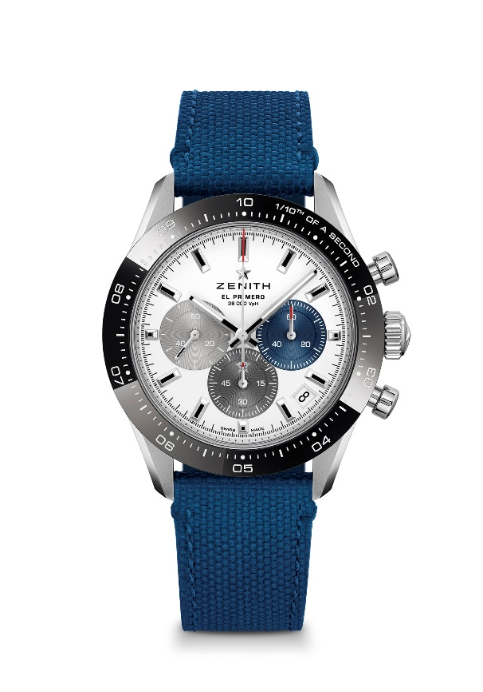
Cadran : Cadran blanc mat, compteurs tricolores azurés et appliqués, en relief et chevauchants

Index des heures : Rhodiés, facettés et recouverts de Super-LumiNova SLN C1

Aiguilles : Rhodiées, facettées et recouvertes de Super-LumiNova SLN C1

Bracelet & boucle : Bracelet en acier à trois maillons, poli au centre, satinés à l'extérieur, ou caoutchouc à effet Cordura bleu, boucle déployante avec fermoir de sécurité

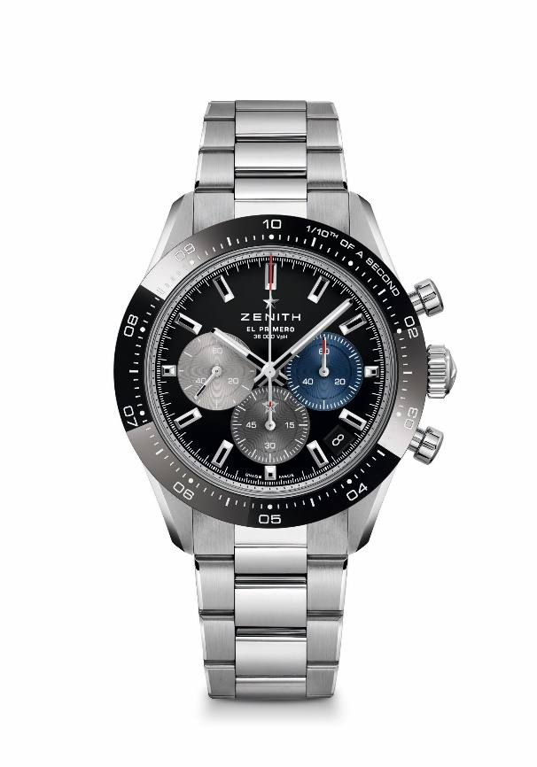
CHRONOMASTER SPORT

Référence : 03.3100.3600/21.M3100

Mouvement : El Primero 3600, automatique

Fréquence : 36 000 a/h (5 Hz)

Réserve de marche : min. 60 heures

Fonctions : Heures et minutes au centre. Petite seconde à 9 heures.
Chronographe : aiguille de chronographe centrale au 10e de seconde, compteur 60 secondes à 3 heures, compteur 60 minutes à 6 heures. Échelle de lecture du 10e de seconde totalisant 10 secondes. Indication de la date à 4 h 30

Prix : 9900 CHF (Bracelet métal) & 9400 CHF (Bracelet Cordura)

Dimensions : 41 mm de diamètre

Matériaux : Boîte en acier inoxydable, lunette en céramique noire, polie et gravée, fond en verre saphir

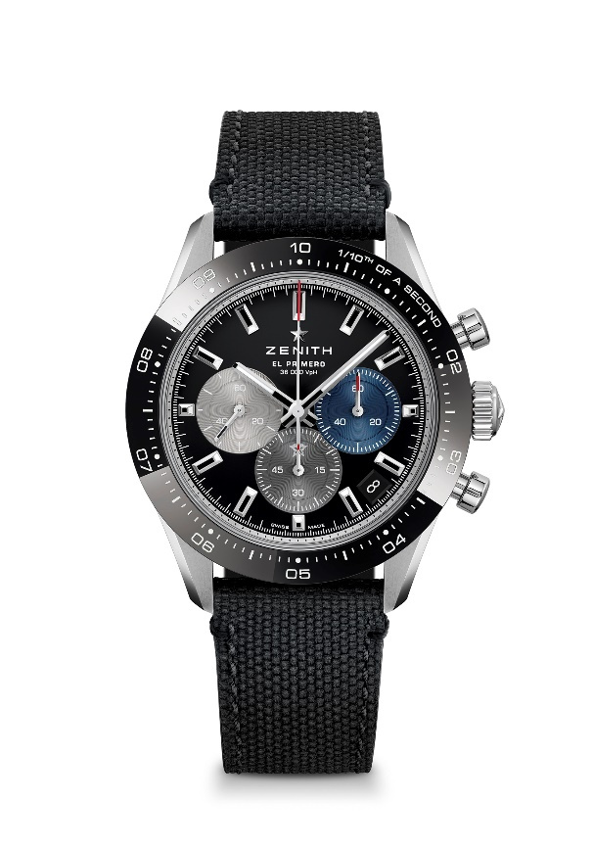
Étanchéité : 10 ATM

Cadran : Cadran laqué noir, compteurs tricolores azurés et appliqués, en relief et chevauchants

Index des heures : Rhodiés, facettés et recouverts de Super-LumiNova SLN C1

Aiguilles : Rhodiées, facettées et recouvertes de Super-LumiNova SLN C1

Bracelet & boucle : Bracelet en acier à trois maillons, poli au centre, satinés à l'extérieur, ou caoutchouc à effet Cordura noir, boucle déployante avec fermoir de sécurité

